Vértes október 22-23
- nap
Találkozó 10 órakor a Geszner ház parkolójában.
Vértesboglár felől mielőtt Csákvárra beértek, balra van a leágazás, natúrpark információs központ.
Ezután megnéznénk a Csákvár másik felén lévő sziklákat kb.
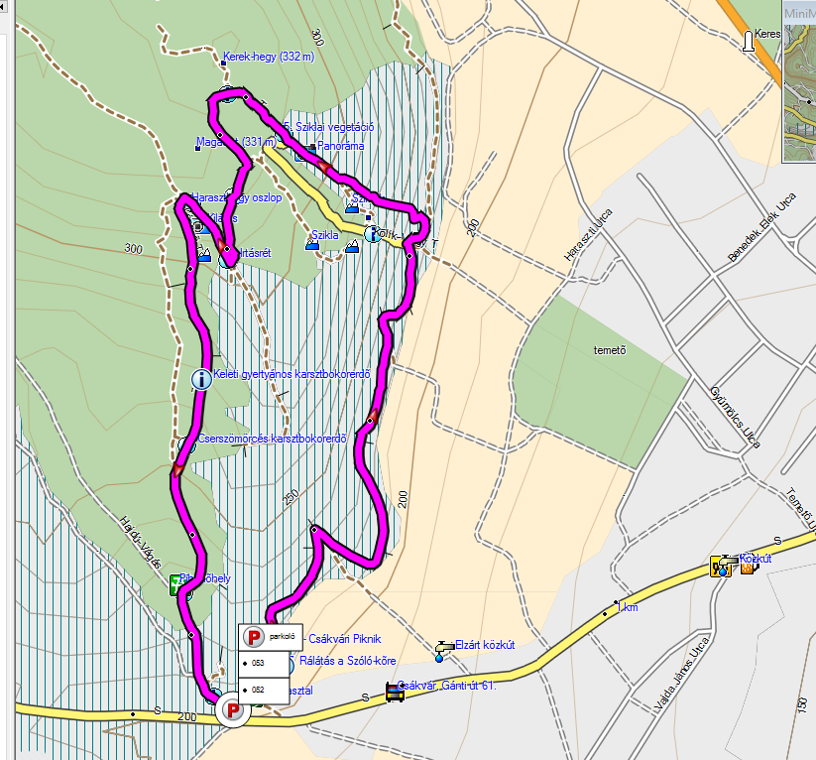
4 km 120 m szintkülönbség
Gánt bányatelep szintén tanösvény
2 km, 120 m szintkülönbséggel
Csókakő várának megtekintése és Csóka-hegy megmászása.
Szállás Vértessomlón.

- nap
Várgesztesi körtúra
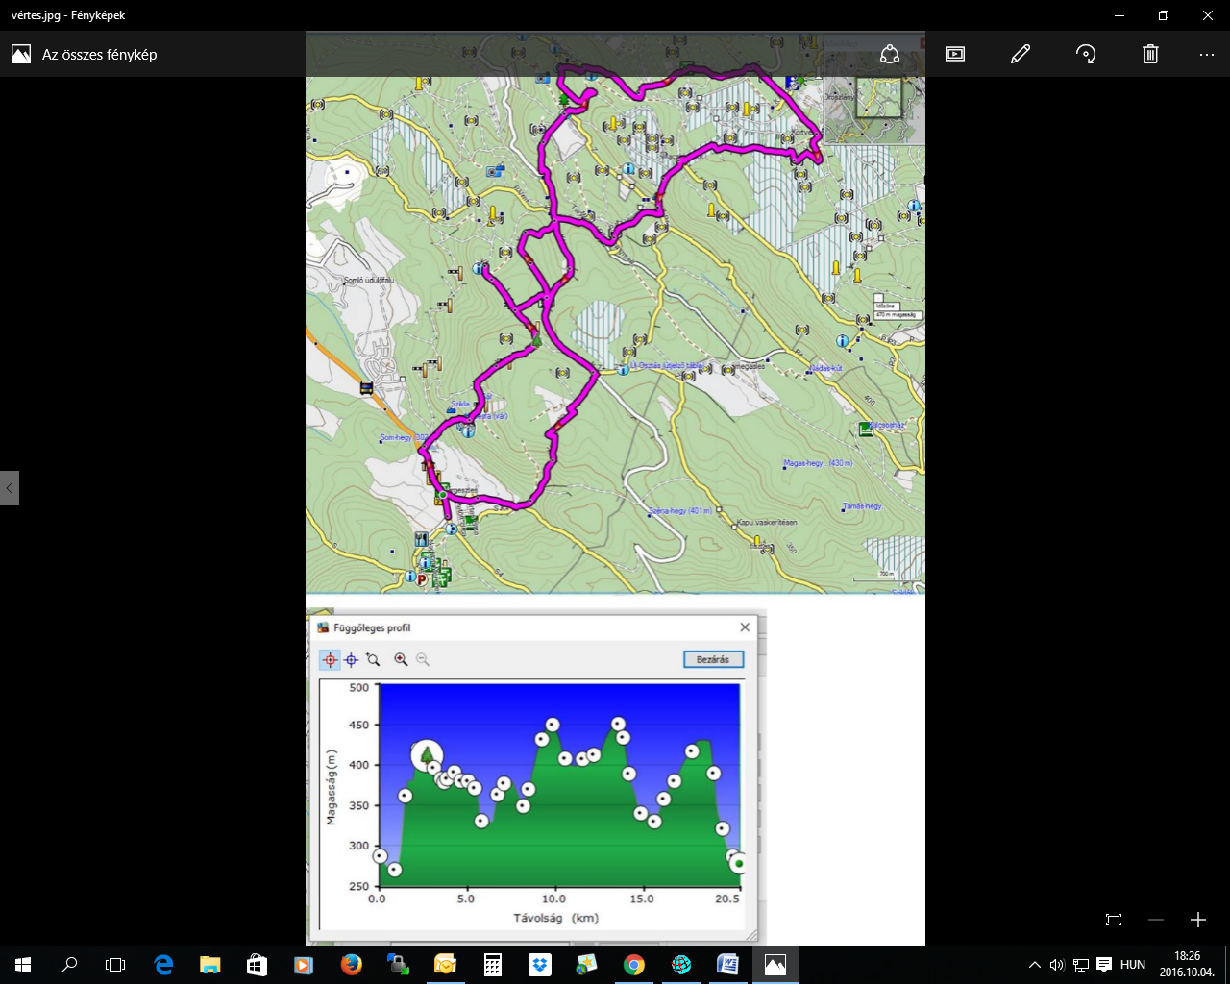
20 km, az alsó képen a szintkülönbségek láthatók.
Visszaérkezés 18 óra körül Pestre.
Eddig jelentkeztek:
Sallai házaspár
V. Klári
Eszti
B. Éva
V. Andi és Krisztián
Emese és Bálint
Zoli 1
Zoli 2
F. Kati és Gyuri
Nelli
Eddig 14 fő.
Még 2-3 főnek van hely!

